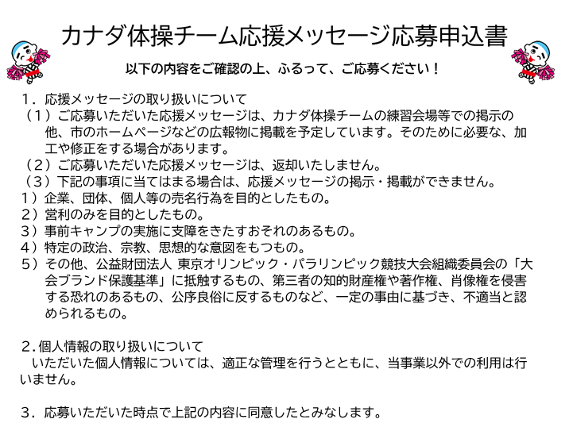

申込年月日　　　2021年　　月　　日

（フリガナ）

氏名

住所

　　　　　　　　〒　　　－

ご連絡先（電話）

　　　　（メールアドレス）　　　　　　　　　　＠

